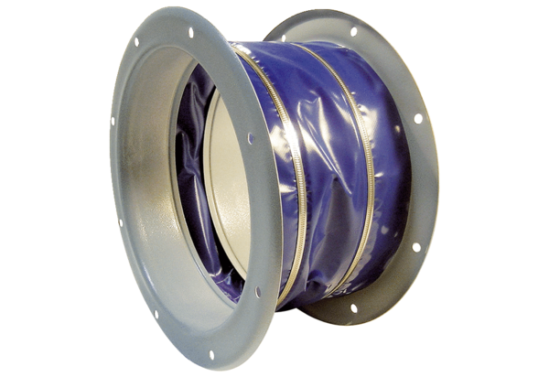Rugalmas összekötő ELI 63Csomagolási egység: 1 darabVálaszték: C
Termékszám: 0073.0218Gyártó: MAICO

